Bienvenidos
La Institución Educativa Privada Asociación Educativa Santo Domingo – El Líder forma parte del Consorcio Educativo Santo Domingo, con 45 años de trayectoria brindando educación de calidad.

Nuestra institución tiene como propósito la formación integral de estudiantes de los niveles de Inicial, Primaria y Secundaria, en un entorno educativo basado en la calidad académica, la inclusión y la equidad, garantizando el logro de aprendizajes de acuerdo al Perfil de Egreso.

En el Colegio Santo Domingo – El Líder promovemos la práctica de valores, la convivencia armónica y una cultura democrática, formando estudiantes con liderazgo, responsabilidad social y visión global.

CONOCE MAS SOBRE NOSOTROS – NO HAY NADA
INICIAL
En el Nivel Inicial del Colegio Santo Domingo – El Líder, acompañamos a nuestros estudiantes en sus primeros años de formación, brindándoles un entorno seguro, afectivo y estimulante, donde cada niño y niña se siente valorado, respetado y motivado a aprender.

Nuestra propuesta educativa está orientada al desarrollo integral, fortaleciendo las dimensiones emocional, social, cognitiva y motora, a través de experiencias significativas que parten del juego, la exploración y el descubrimiento.

Contamos con docentes especializadas, capacitadas para acompañar cada etapa del desarrollo infantil, promoviendo la autonomía, la creatividad, la curiosidad y el pensamiento crítico desde edades tempranas.
INFRAESTUCTURA – FOTOS
Cambiar la foto de los juegos en inicial

NUESTRA PROPUESTA EDUCATIVA

🧠 DESARROLLO INTEGRAL
Promovemos el desarrollo emocional, social, cognitivo y motor de nuestros estudiantes, respetando su ritmo de aprendizaje y fortaleciendo su autoestima y autonomía desde los primeros años.

🎨 APRENDIZAJE A TRAVÉS DEL JUEGO
El juego es la base de nuestro aprendizaje. A través de experiencias lúdicas, exploración y actividades creativas, los niños descubren, experimentan y aprenden de manera significativa y natural.
👩‍🏫 DOCENTES ESPECIALIZADAS
Contamos con docentes especializadas en educación inicial, capacitadas para acompañar de manera cercana y afectiva el proceso de aprendizaje y desarrollo de cada estudiante.
❤️ FORMACIÓN EN VALORES
Fomentamos valores como el respeto, la solidaridad, la responsabilidad y la convivencia, sentando bases sólidas para la formación personal y social de nuestros estudiantes.
🛡️ ENTORNO SEGURO Y ESTIMULANTE
Brindamos espacios adecuados, seguros y diseñados especialmente para el Nivel Inicial, donde los niños aprenden y juegan en un ambiente de confianza y bienestar.

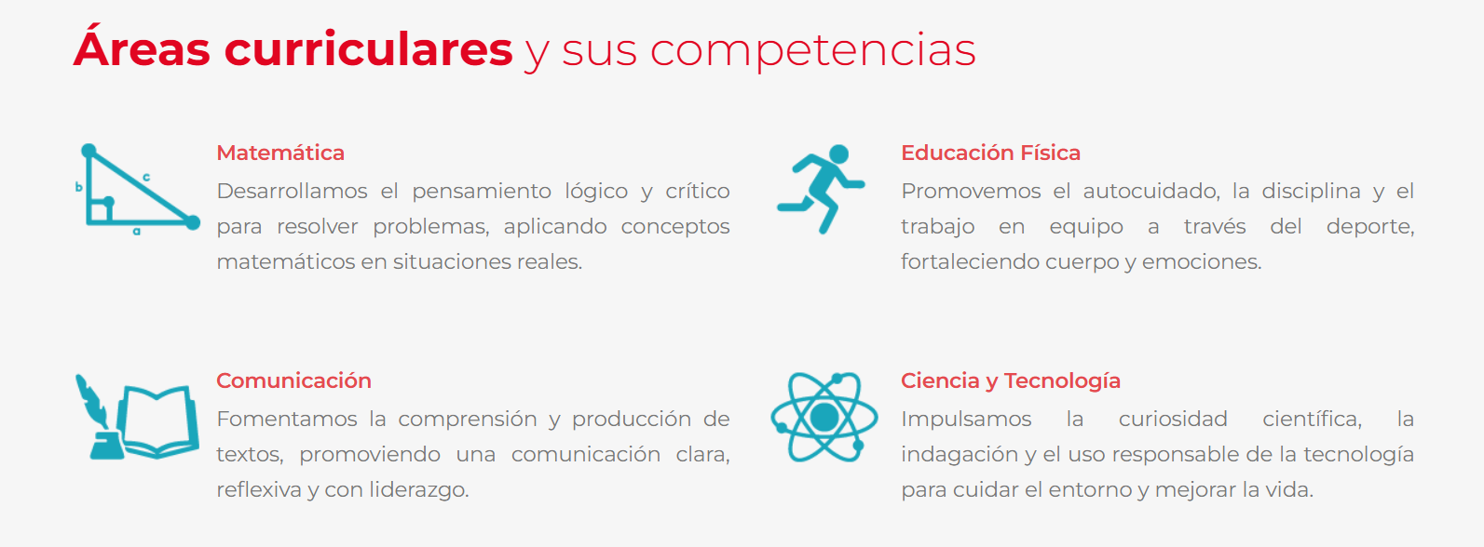
Algo parecido

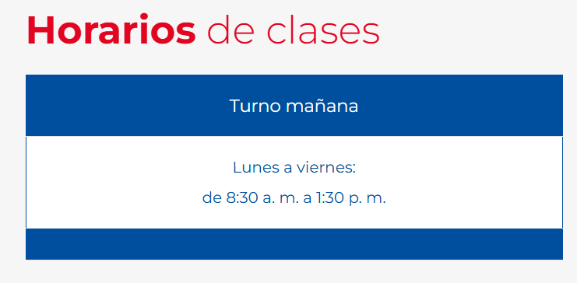
De 8:10 A.M. a 1:45 P. M.
PRIMARIA

En el Nivel Primaria del Colegio Santo Domingo – El Líder, acompañamos a nuestros estudiantes en una etapa fundamental de su formación, fortaleciendo de manera progresiva sus aprendizajes académicos, así como su desarrollo personal y social.

Nuestra propuesta educativa está orientada al aprendizaje significativo, promoviendo el pensamiento crítico, la autonomía y la responsabilidad, en un entorno que fomenta la participación, el trabajo colaborativo y la convivencia armónica. A través de una formación integral basada en valores, sentamos bases sólidas para el liderazgo y una visión global, preparando a nuestros estudiantes para los retos de las siguientes etapas educativas.
INFRAESTUCTURA – FOTOS

NUESTRA PROPUESTA EDUCATIVA

DESARROLLO ACADÉMICO
Fortalecemos las competencias en comunicación, matemática y ciencias, promoviendo el pensamiento crítico y el aprendizaje significativo.
ACOMPAÑAMIENTO DOCENTE
Brindamos un acompañamiento cercano y personalizado, atendiendo las necesidades de cada estudiante y promoviendo su autonomía y responsabilidad.
APRENDIZAJE COLABORATIVO
Fomentamos el trabajo en equipo y la participación activa, fortaleciendo habilidades sociales y una convivencia respetuosa.

FORMACIÓN EN VALORES
Promovemos valores como el respeto, la responsabilidad y la solidaridad, formando estudiantes comprometidos con su entorno.
BASES PARA EL LIDERAZGO
Desarrollamos habilidades personales y sociales que fortalecen el liderazgo y una visión global desde la etapa primaria.

HORARIO


De 7.:40 A.M. a 2:20 P. M.

SECUNDARIA
En el Nivel Secundaria del Colegio Santo Domingo – El Líder, acompañamos a nuestros estudiantes en el desarrollo de competencias académicas, personales y sociales, que les permitan afrontar con responsabilidad y criterio los retos del mundo actual.

Nuestra propuesta educativa promueve el pensamiento crítico, la autonomía, el trabajo colaborativo y la responsabilidad social, integrando metodologías innovadoras y el uso adecuado de la tecnología como herramientas para el aprendizaje.

Buscamos formar jóvenes íntegros, creativos y comprometidos con su entorno, preparados para continuar con éxito su formación superior y contribuir positivamente al desarrollo de la sociedad, con liderazgo y visión global.
INFRAESTUCTURA – FOTOS

PROPUESTA EDUCATIVA – NIVEL SECUNDARIA

FORMACIÓN ACADÉMICA SÓLIDA
Fortalecemos las competencias en las distintas áreas del conocimiento, promoviendo el pensamiento crítico, la investigación y el aprendizaje significativo, como base para una formación académica sólida.

METODOLOGÍAS INNOVADORAS Y TECNOLOGÍA
Integramos metodologías activas y el uso responsable de la tecnología como herramientas para el aprendizaje, favoreciendo la creatividad, el análisis y la resolución de problemas.

ACOMPAÑAMIENTO Y ORIENTACIÓN
Brindamos acompañamiento académico y orientación personal, apoyando a los estudiantes en la toma de decisiones y en la construcción de su proyecto de vida.

FORMACIÓN EN VALORES Y RESPONSABILIDAD SOCIAL
Promovemos valores como el respeto, la honestidad, la responsabilidad y el compromiso social, formando jóvenes conscientes de su rol en la sociedad.

PREPARACIÓN PARA EL FUTURO
Preparamos a nuestros estudiantes para afrontar con éxito la educación superior y los desafíos del mundo actual, fortaleciendo su liderazgo y una visión global.

HORARIO

De 7.:40 A.M. a 2:20 P. M.
CORRECCIONES EN INICIO
• En el bloque de Niveles, agrega un subtítulo:
Conoce nuestra propuesta por niveles.
• en la parte final, debajo de la insignia el lema es :
Formando Líderes Globales

NOSOTROS
RESEÑA HISTÓRICA

La Institución Educativa Privada “Asociación Educativa Santo Domingo, El Líder” nace bajo la promotoría de la Asociación Educativa del mismo nombre y el liderazgo del Magíster Carlos Bernardo Ruiz De La Cruz, iniciando el servicio educativo en los niveles de Inicial, Primaria y Secundaria de Educación Básica Regular en el año 2026, en el distrito de Carabayllo.

El nombre “Santo Domingo, El Líder” se inspira en los principios y valores del Consorcio Santo Domingo de Guzmán y de su patrono, reflejando una propuesta educativa que busca responder de manera innovadora a las necesidades y demandas del contexto educativo local y global, en coherencia con la visión institucional.

Nuestra institución promueve valores como la integridad, la responsabilidad y el compromiso, orientados a la formación de líderes del futuro. En un entorno educativo competitivo, fomentamos una cultura de superación y excelencia continua, motivando a toda la comunidad educativa a dar lo mejor de sí misma y a comprometerse con la misión y visión institucional, asegurando la calidad de los aprendizajes.

De esta manera, la I.E.P. Santo Domingo, El Líder se consolida como una institución educativa con identidad, propósito y proyección, orientada a la formación de ciudadanos líderes, innovadores y comprometidos, que contribuyen activamente al desarrollo del país.

NUESTRA IDENTIDAD
La Institución Educativa Privada Asociación Educativa Santo Domingo, El Líder orienta su labor a la formación integral de niños, niñas y adolescentes de los niveles de Inicial, Primaria y Secundaria, brindando una educación de calidad, inclusiva y equitativa, acorde con las exigencias del mundo actual.

Nuestra institución promueve el logro de aprendizajes de acuerdo con el Perfil de Egreso, fortaleciendo la práctica de valores personales y sociales, y fomentando una convivencia basada en el respeto, la responsabilidad y la participación democrática, en un entorno de paz y justicia.

El compromiso permanente de nuestra comunidad educativa se refleja en la mejora continua, la actualización constante y la aplicación de estrategias pedagógicas que elevan la calidad del servicio educativo. Acompañamos a nuestros estudiantes en su proceso formativo, impulsándolos a desarrollar habilidades académicas, personales y sociales que les permitan construir su proyecto de vida con autonomía y liderazgo.

Nuestra identidad se sustenta en una educación que forma personas íntegras, reflexivas y preparadas para afrontar los retos del presente y del futuro.
SANTO DOMINGO, EL LÍDER
FORMANDO LÍDERES GLOBALES

PROPUESTA EDUCATIVA
METODOLOGÍA
La metodología del Colegio Santo Domingo, El Líder reconoce que cada estudiante posee habilidades, talentos y formas propias de aprender, por lo que promovemos una enseñanza que atiende la diversidad y favorece el desarrollo integral.

Nuestro enfoque pedagógico integra estrategias y actividades que estimulan distintas capacidades cognitivas, creativas, sociales y emocionales, a través de proyectos, dinámicas participativas y experiencias significativas, orientadas al aprendizaje activo.
Acompañamos a nuestros estudiantes en el descubrimiento y fortalecimiento de sus habilidades, promoviendo el pensamiento crítico, la creatividad, la autonomía y el compromiso con su propio aprendizaje, en un entorno inclusivo, motivador y respetuoso.
Esta metodología permite que cada estudiante desarrolle su máximo potencial, preparándose para afrontar los retos académicos y personales con liderazgo y visión global.
Los proyectos innovadores esta bien
VALORES
En el Colegio Santo Domingo, El Líder, promovemos una formación basada en valores que fortalecen el carácter, la convivencia y el liderazgo de nuestros estudiantes, preparándolos para actuar con responsabilidad en un entorno global.
De ahí siguen los iconos de los 5 valores
Principios institucionales ok

En admisión 2026
envió proceso de admisión

